04 뷰 템플릿과 MVC 패턴

**뷰 템플릿과 MVC 패턴**

**미션**

모델-뷰-컨트롤러를 활용하여 다음 페이지를 만드시오.  
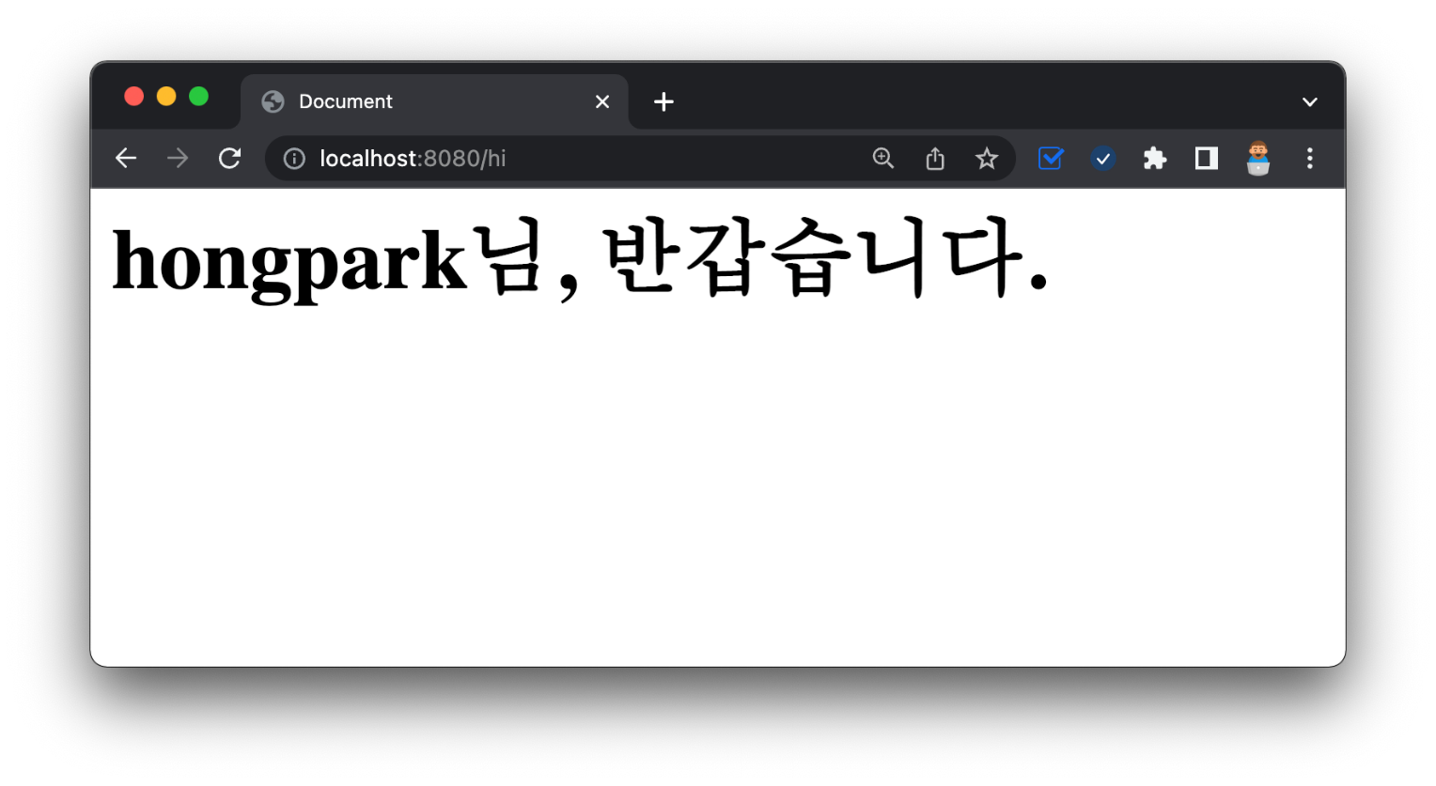

**뷰 페이지 작성**

../resources/templates/greetings.mustache

1. <html>
2. <head>
3. <meta charset="UTF-8">
4. <meta name="viewport"
5. content="width=device-width, user-scalable=no, initial-scale=1.0, maximum-scale=1.0, minimum-scale=1.0">
6. <meta http-equiv="X-UA-Compatible" content="ie=edge">
7. <title>Document</title>
8. </head>
9. <body>
10. <h1>홍팍님, 반갑습니다.</h1>
11. </body>
12. </html>

**intellij 에서 mustache plugin 활용하기**

* shift키 두번을 누르고 plugins 검색

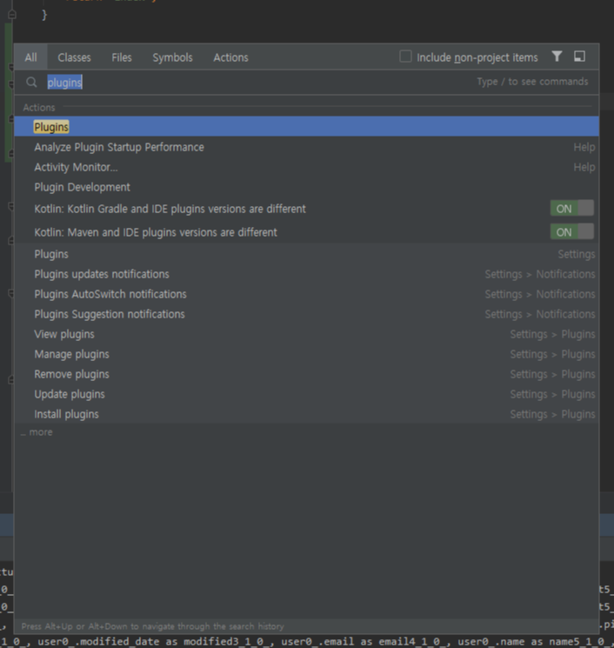

* mustache 키워드 검색

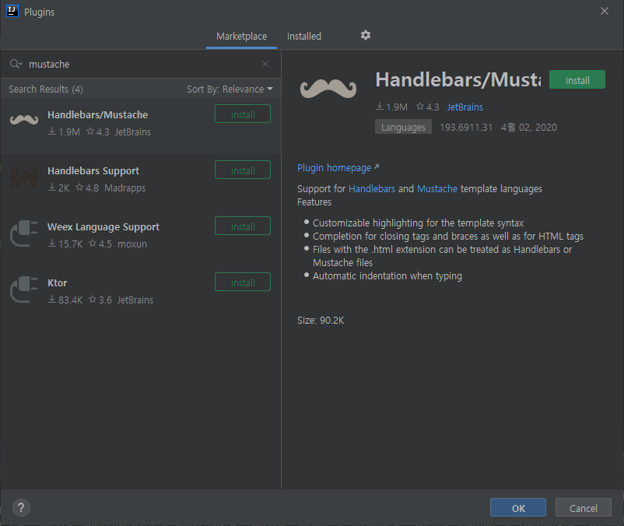

* 설치 후 재시작

**컨트롤러 만들기**

../com.example.firstproject/controller/FirstController

1. package com.example.firstproject.controller;
2. import org.springframework.stereotype.Controller;
3. import org.springframework.web.bind.annotation.GetMapping;
4. @Controller
5. public class FirstController {
6. @GetMapping("/hi")
7. public String niceToMeetYou() {
8. return "greetings";
9. }
10. }

**⚠️  한글 깨짐 발생 시, “인텔리제이 한글 깨짐”으로 구글링!**

메뉴바 > Help > VM 옵션 수정

다음 설정을 끝부분에 추가한다.

1. -Dfile.encoding=UTF-8
2. -Xmx2048m  
     
   -Dfile.encoding=UTF-8  
     
   -Dconsole.encoding=UTF-8

메뉴바 > File > Settings(or Preferences) > … > File Encodings 설정

Global Encoding, Project Encoding, Properties Files 모두를 UTF-8로 바꾼다.  
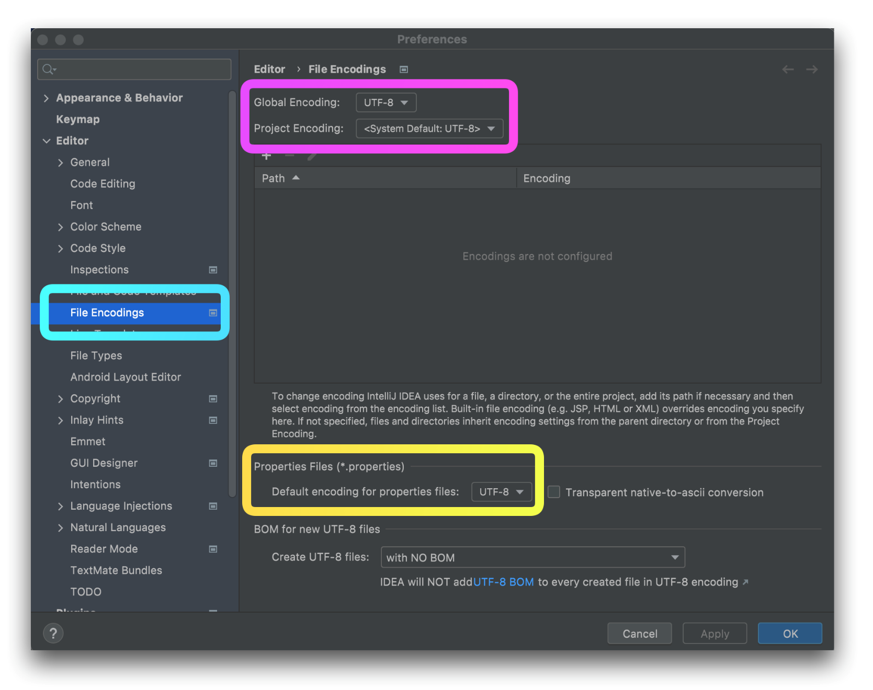

**⚠️ 스프링부트 2.7.0 버전에서 mustache 한글 깨짐 이슈 발생!**

해당 버전 사용자는 build.gradle 에서 버전을 변경해주세요. (2022.05.23)

1. build.gradle 파일에서
2. id 'org.springframework.boot' version '2.7.0' 부분을
3. id 'org.springframework.boot' version '2.6.8
4. 또는
5. 강의와 같은 버전인 ‘2.4.1’로 변경한 다음,
6. 우측에 있는 코끼리 모양 아이콘을 누르시면 됩니다.

**Application.propeties**

**server.servlet.encoding.force-response=true**

**페이지에 변수 삽입**

../resources/templates/greetings.mustache

1. <html>
2. <head>
3. <meta charset="UTF-8">
4. <meta name="viewport"
5. content="width=device-width, user-scalable=no, initial-scale=1.0, maximum-scale=1.0, minimum-scale=1.0">
6. <meta http-equiv="X-UA-Compatible" content="ie=edge">
7. <title>Document</title>
8. </head>
9. <body>
10. <h1>{{username}}님, 반갑습니다.</h1>
11. </body>
12. </html>

**모델 사용하기**

../com.example.firstproject/controller/FirstController

1. package com.example.firstproject.controller;
2. import org.springframework.stereotype.Controller;
3. import org.springframework.ui.Model;
4. import org.springframework.web.bind.annotation.GetMapping;
5. @Controller
6. public class FirstController {
7. @GetMapping("/hi")
8. public String niceToMeetYou(Model model) {
9. model.addAttribute("username", "hongpark");
10. return "greetings";
11. }
12. }

**🔥 구글링 훈련하기**

* MVC 패턴이란
* @Controller
* @GetMapping
* mustache란
* 절대경로 vs 상대경로